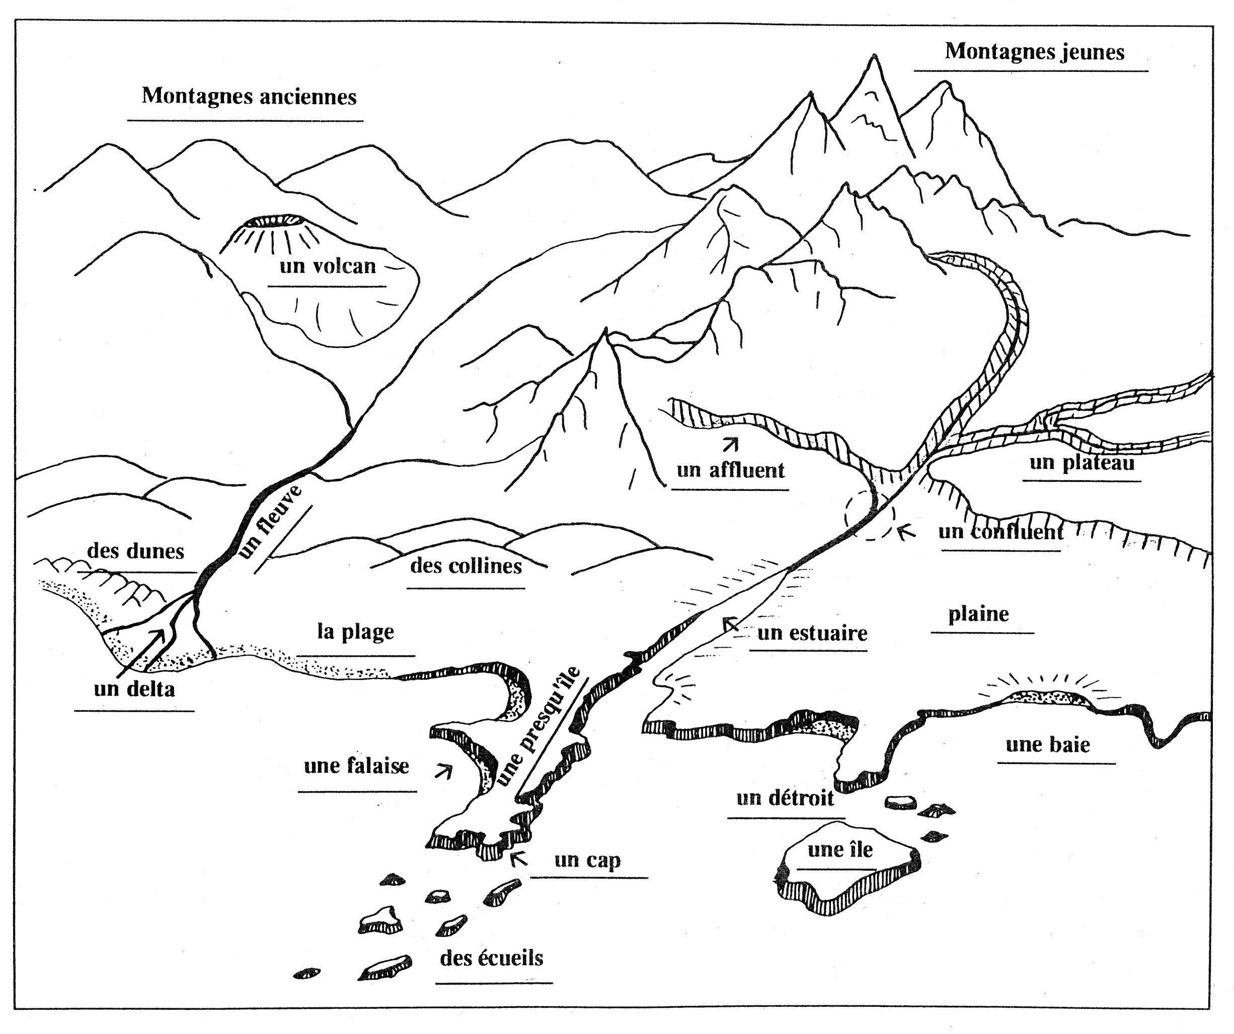
Vocabulaire géographique (2ème partie)

